Программа предназначена в помощь
электрификаторам все уровней в быту.

Программа позволяет:
-рассчитать мощность по 1ф/3ф току.
-насчитать ток по 1ф/3ф мощности.
-определить диаметр провода/кабеля.
-определить сечение провода/кабеля
-выбрать сечение провода/кабеля по меди (наибольшее сечение 95 мм.кв) при
определенной прокладке.
-определить эквивалент сечения по алюминию.
-определить ток плавки.
-определить сопротивление.
-определить нагрев.
-произвести расчет работ связанных с электрификацией.
-вычислить цену за n количество дней n количество Квт.
-программа имеет встроенный прайс на электрооборудование.
имеется возможность редактирования прайса.
-вести свои записи, закрытые от посторонних паролем.

Работа с программой

Расчет

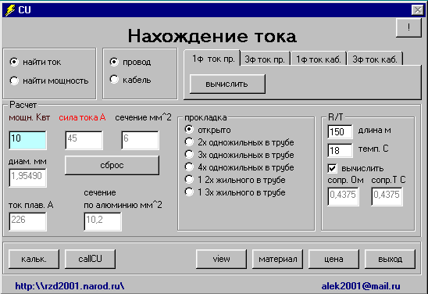

1.Выбрать переключателем "Найти ток" или "Найти мощность"
2.Выбрать переключателем "Провод" или "Кабель"
3.Установить род тока или мощности.
4.Выбрать метод прокладки провода/кабеля
5.Ввести в затемненное голубым текстовое поле значения тока/мощности.
6.Дополнительно, если надо рассчитать сопротивление и нагрев, установите
галку "вычислить", введите длину провода/кабеля и температуру по С
7.Активируйте кнопку "Вычислить"

Материал

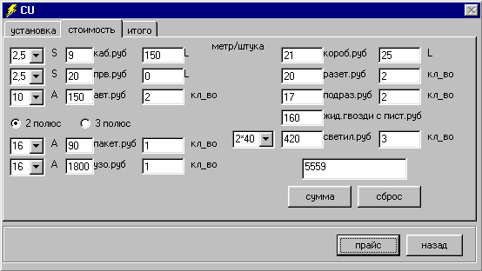

установка -цены на работы по монтажу оборудования, осуществляется путем ввода
количество и цены.
(Например: установка открытой розетки ("кол_во точек отк")
2шт.цена 150 за установку 1 шт.)
стоимость -цены на материалы
итого -общая сумма за работу и материалы.

Цена

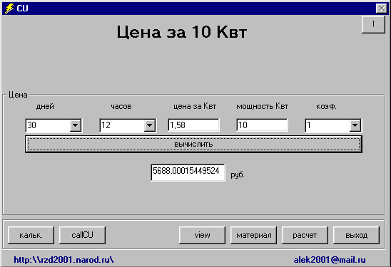

Расчет за n количество Квт
Вами устанавливаются: дни, часы и коэффициент

View

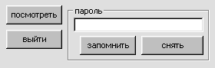

Пароль отсутствует. Просто нажмите "ОК"
Если надо установите пароль и активируйте его кнопкой "Запомнить".
Если надо снять пароль активируйте аналогичную кнопку.
Чтобы открыть секретный файл нажмите кнопку "Посмотреть"
ВНИМАНИЕ: В правом верхнем углу есть кнопка "!",при нажатии на нее
ваш секретный файл уничтожается навсегда.
Программа оснащена 2-мя калькуляторами, Windows_ким и встроенным.

http://rzd2001.narod.ru/

alek2001@mail.ru

